大型办公碎纸机YD-3120C——智能负载控制，大量出口，单次32张
图1：整机图
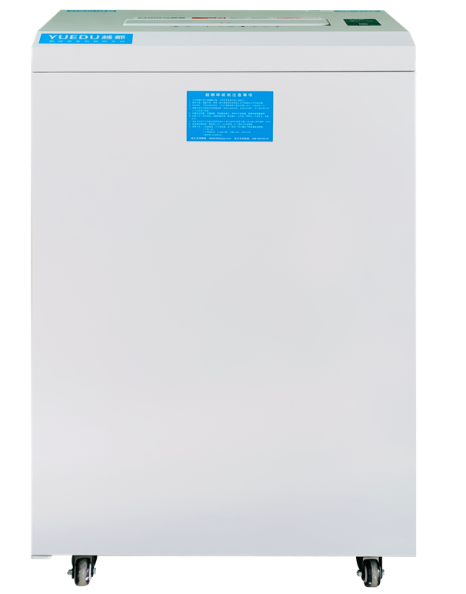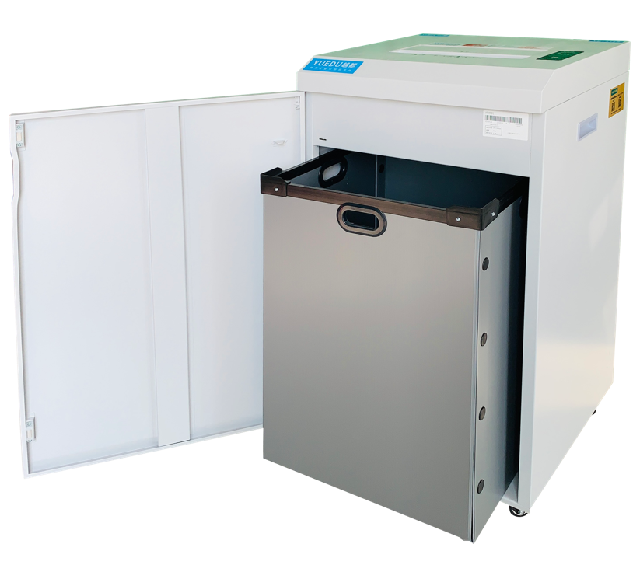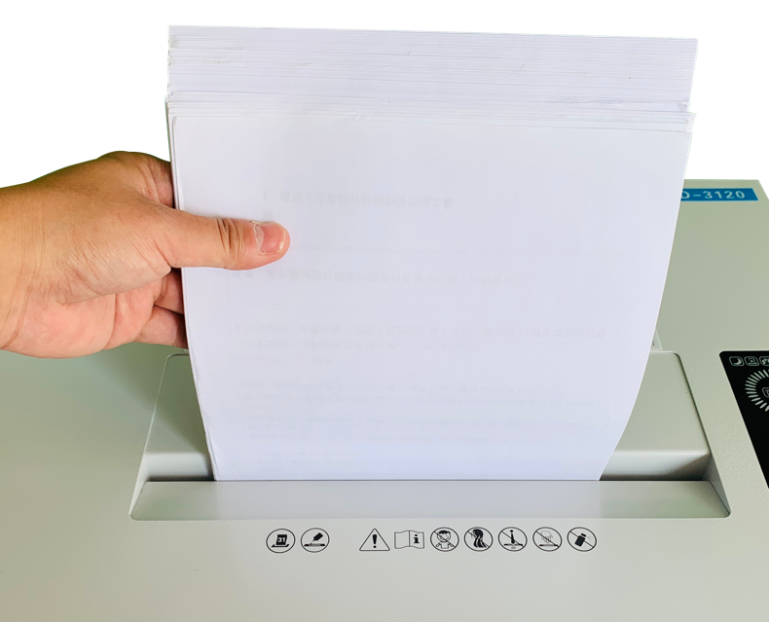
图2：智能面板，负载显示；先进的产品特征和智能控制功能
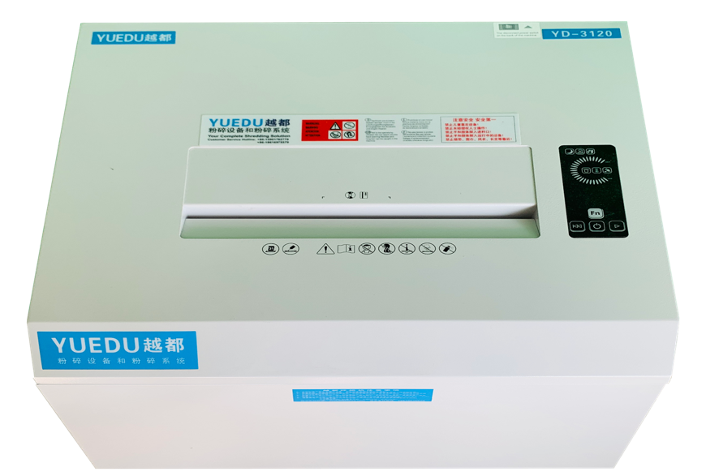 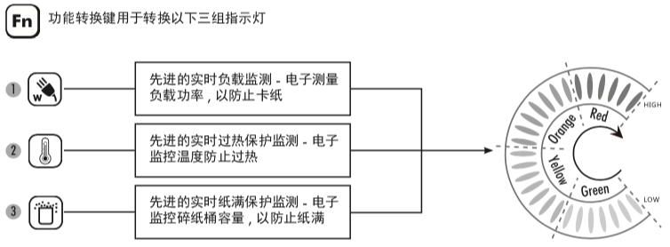
产品介绍：
超静音大功率涉密材料粉碎机，带智能负载控制面板；机器入口面板自带单独光盘和信用卡入口，方便快捷；可连续24小时不停机工作，粉碎A4纸张，杂志，各类卡和光盘、回形针、订书针。该机不工作时自动休眠，自动感应，卡纸提示，开门提示等智能操作功能。碎纸量最大可以达到32张A4纸，拥有高强度结构，该产品美观高档。常用于：大型办公碎纸，档案室，QC质量部门，财务室凭证销毁 和 图纸粉碎。。

技术参数：
型号 | YD-3120C段装
进纸宽度 | 310mm
碎纸效果 | 3.8*38mm粒状
碎纸能力（张） | 20-25
碎纸速度 | 4.5米/分钟
连续工作 | 连续
噪音等级 | 50dB
机器净重 | 45kg
额定功率 | 900W
外形尺寸 | 532*465*910mm
废纸箱容量 | 120L
产品价格 | 9975元

三视图 YD-3120整机
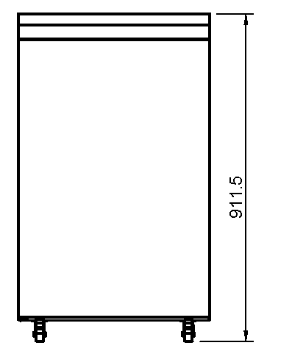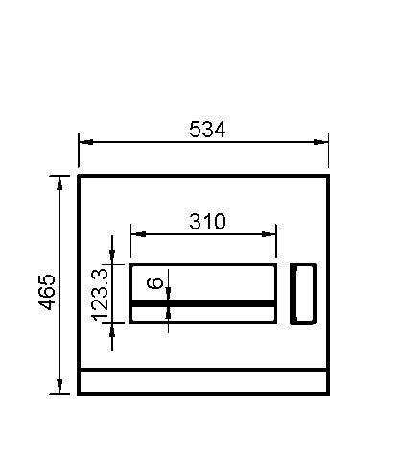
🍭三视图内数字单位毫米（mm）
打包发货
出口发货图
国内发货图
发货前打包
🍀发货默认国内包装；如有出口木箱包装需求，请联系客服核算木箱包装新增费用

整机细节图
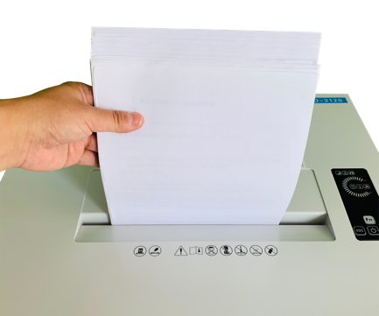 | 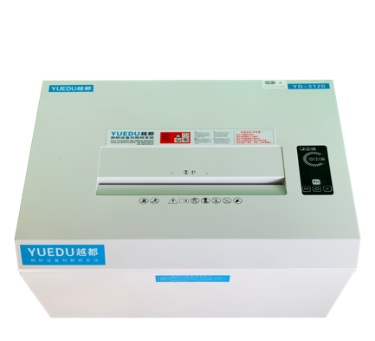 | 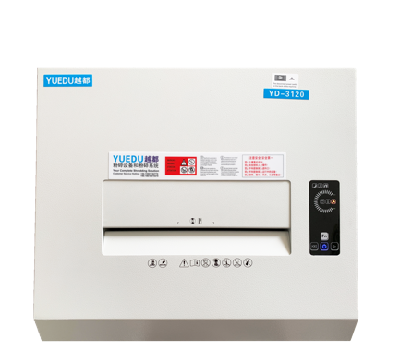
粉碎入口 | 设备面板1 | 设备面板2
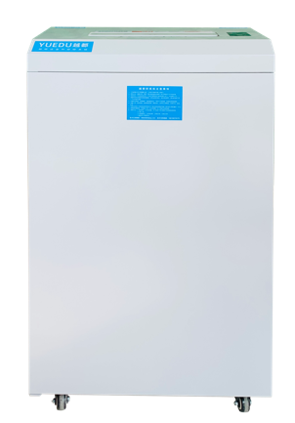 | 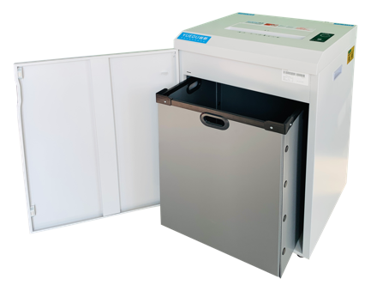 | 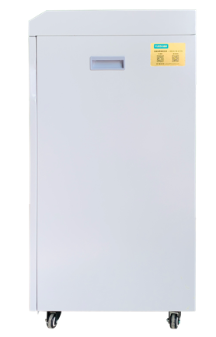
设备正面 | 开门整体1 | 机身右侧
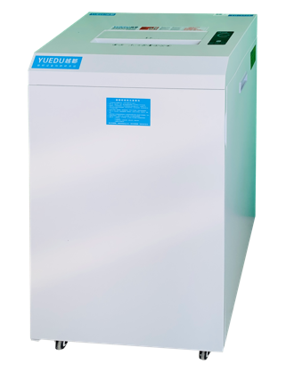 | 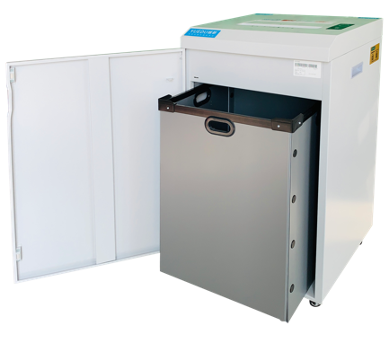 | 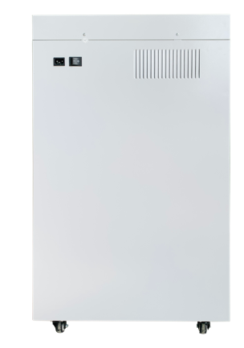
整机侧面整体 | 开门整体2 | 机器后部

客户案例-用户现场：

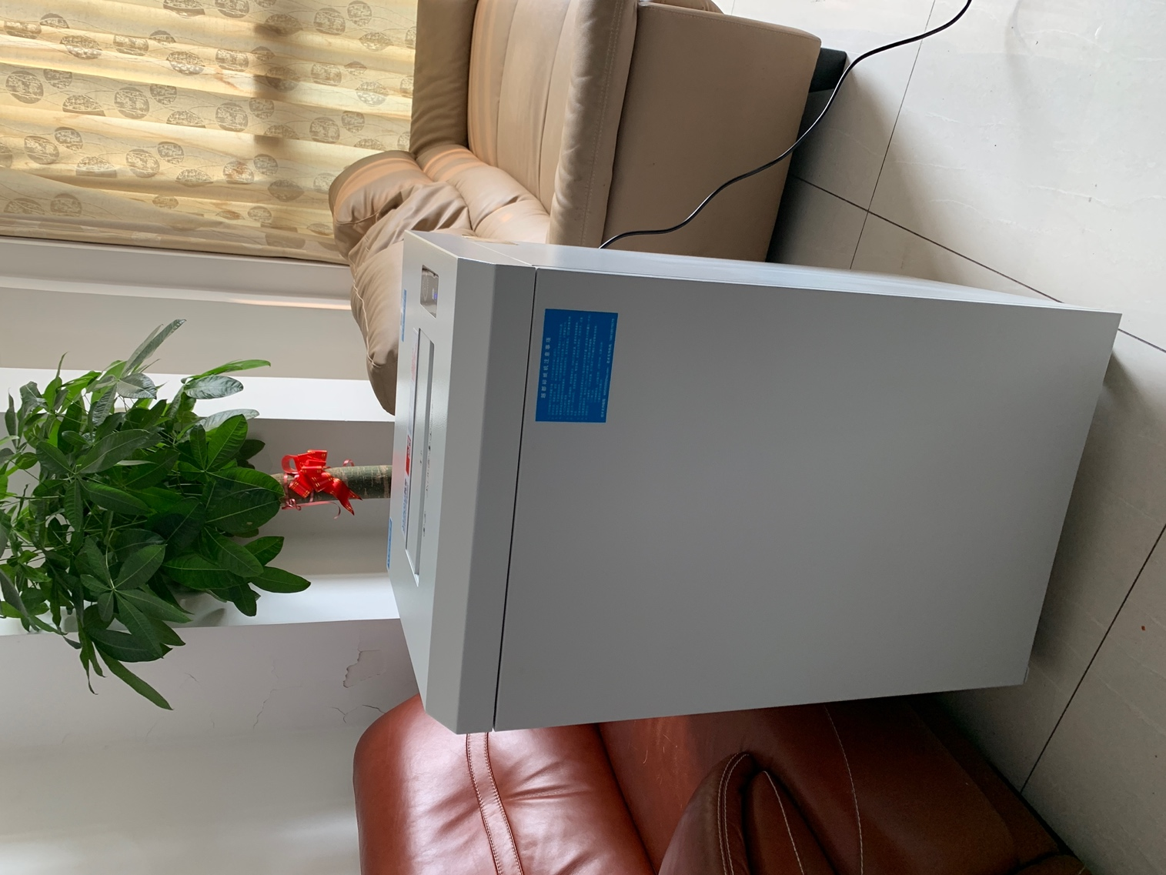 | 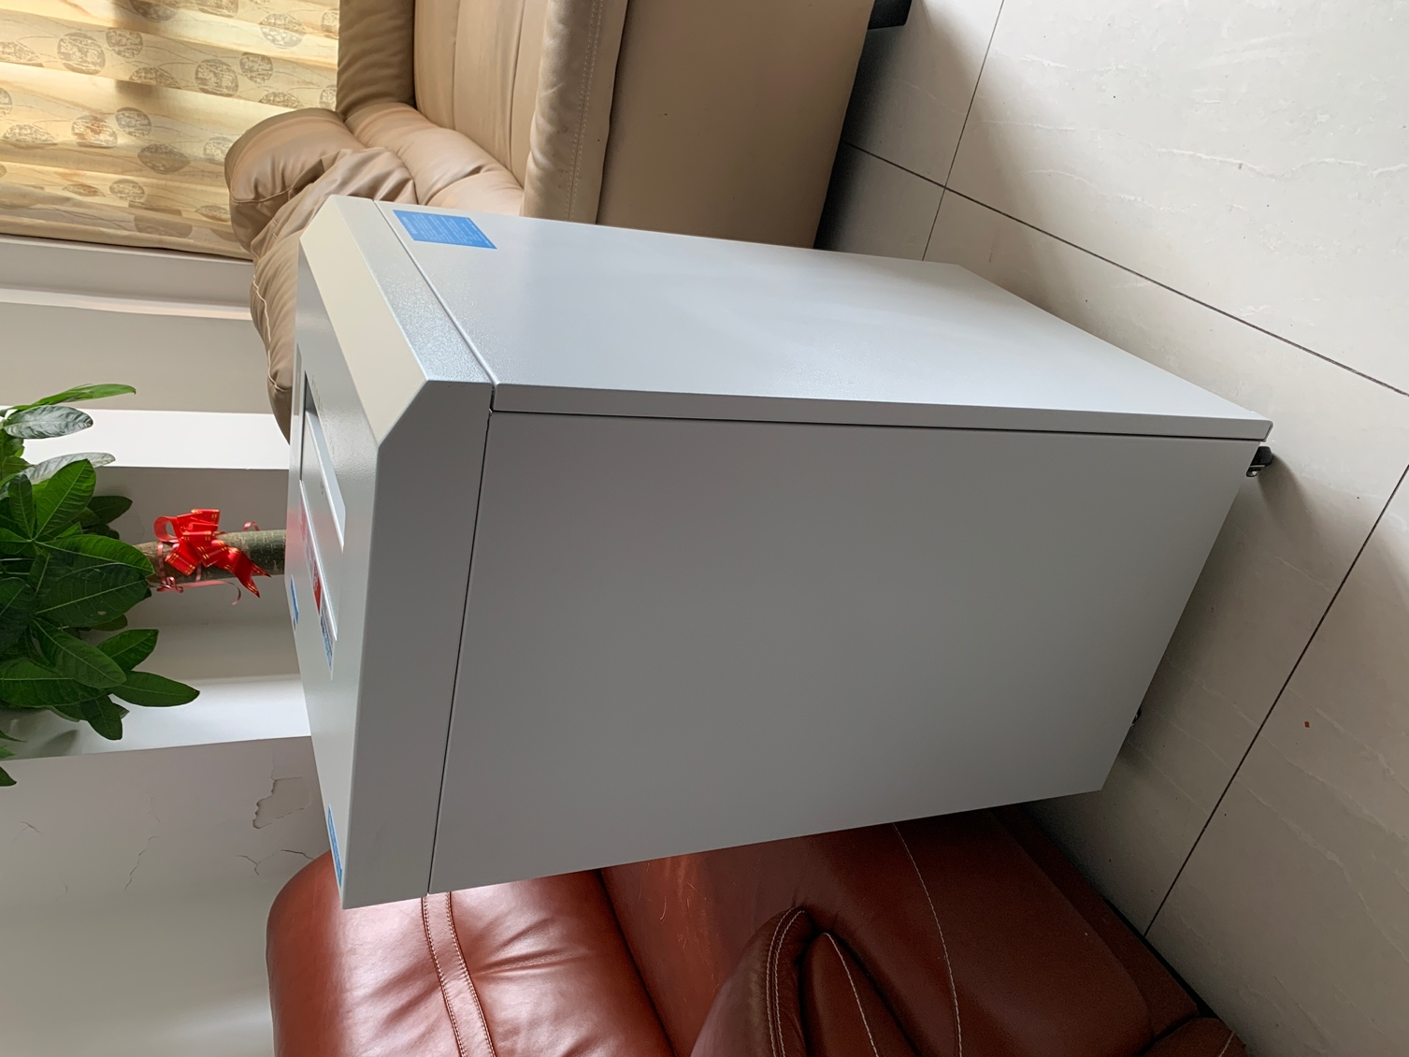
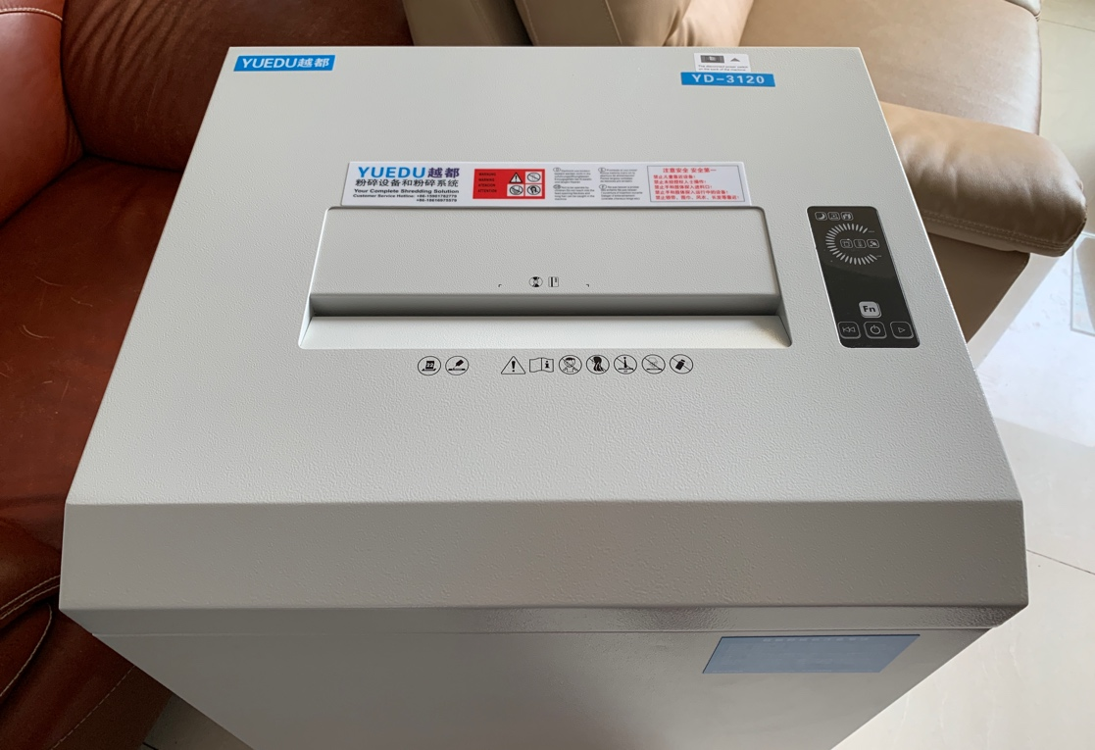 | 